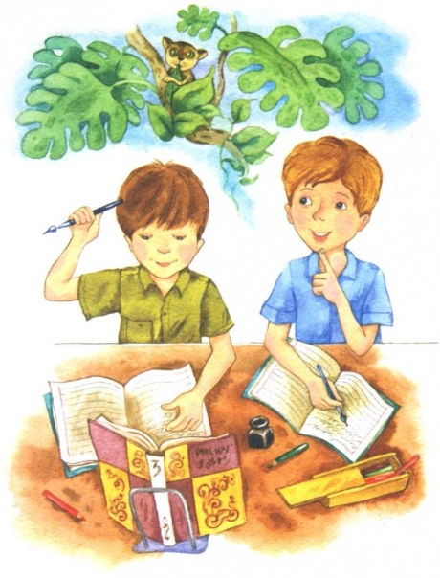
Один раз мы с Мишкой делали уроки. Мы положили перед собой тетрадки и списывали. И в это время я рассказывал Мишке про лемуров, что у них большие глаза, как стеклянные блюдечки, и что я видел фотографию лемура, как он держится за авторучку, сам маленький-маленький и ужасно симпатичный.
Потом Мишка говорит:
– Написал?
Я говорю:
– Уже.
– Ты мою тетрадку проверь, – говорит Мишка, – а я – твою.
И мы поменялись тетрадками.
И я как увидел, что Мишка написал, так сразу стал хохотать.
Гляжу, а Мишка тоже покатывается, прямо синий стал.
Я говорю:
– Ты чего, Мишка, покатываешься?
А он:
– Я покатываюсь, что ты неправильно списал! А ты чего?
Я говорю:
– А я то же самое, только про тебя. Гляди, ты написал: «Наступили мозы». Это кто такие – «мозы»?
Мишка покраснел:
– Мозы – это, наверно, морозы. А ты вот написал: «Натала зима». Это что такое?
– Да, – сказал я, – не «натала», а «настала». Ничего не попишешь, надо переписывать. Это все лемуры виноваты.
И мы стали переписывать. А когда переписали, я сказал:
– Давай задачи задавать!
– Давай, – сказал Мишка.
В это время пришел папа. Он сказал:
– Здравствуйте, товарищи студенты…
И сел к столу.
Я сказал:
– Вот, папа, послушай, какую я Мишке задам задачу: вот у меня есть два яблока, а нас трое, как разделить их среди нас поровну?
Мишка сейчас же надулся и стал думать. Папа не надулся, но тоже задумался. Они думали долго.
Я тогда сказал:
– Сдаешься, Мишка?
Мишка сказал:
– Сдаюсь!
Я сказал:
– Чтобы мы все получили поровну, надо из этих яблок сварить компот. – И стал хохотать: – Это меня тетя Мила научила!..
Мишка надулся еще больше. Тогда папа сощурил глаза и сказал:
– А раз ты такой хитрый, Денис, дай-ка я задам тебе задачу.
– Давай задавай, – сказал я.
Папа походил по комнате.
– Ну слушай, – сказал папа. – Один мальчишка учится в первом классе "В". Его семья состоит из пяти человек. Мама встает в семь часов и тратит на одевание десять минут. Зато папа чистит зубы пять минут. Бабушка ходит в магазин столько, сколько мама одевается плюс папа чистит зубы. А дедушка читает газеты, сколько бабушка ходит в магазин минус во сколько встает мама.
Когда они все вместе, они начинают будить этого мальчишку из первого класса "В". На это уходит время чтения дедушкиных газет плюс бабушкино хождение в магазин.
Когда мальчишка из первого класса "В" просыпается, он потягивается столько времени, сколько одевается мама плюс папина чистка зубов. А умывается он, сколько дедушкины газеты, деленные на бабушку. На уроки он опаздывает на столько минут, сколько потягивается плюс умывается минус мамино вставание, умноженное на папины зубы.
Спрашивается: кто же этот мальчишка из первого "В" и что ему грозит, если это будет продолжаться? Все!
Тут папа остановился посреди комнаты и стал смотреть на меня. А Мишка захохотал во все горло и стал тоже смотреть на меня. Они оба на меня смотрели и хохотали.
Я сказал:
– Я не могу сразу решить эту задачу, потому что мы еще этого не проходили.
И больше я не сказал ни слова, а вышел из комнаты, потому что я сразу догадался, что в ответе этой задачи получится лентяй и что такого скоро выгонят из школы. Я вышел из комнаты в коридор и залез за вешалку и стал думать, что если это задача про меня, то это неправда, потому что я всегда встаю довольно быстро и потягиваюсь совсем недолго, ровно столько, сколько нужно. И еще я подумал, что если папе так хочется на меня выдумывать, то, пожалуйста, я могу уйти из дома прямо на целину. Там работа всегда найдется, там люди нужны, особенно молодежь. Я там буду покорять природу, и папа приедет с делегацией на Алтай, увидит меня, и я остановлюсь на минутку, скажу:
«Здравствуй, папа», – и пойду дальше покорять.
А он скажет:
«Тебе привет от мамы…»
А я скажу:
«Спасибо… Как она поживает?»
А он скажет:
«Ничего».
А я скажу:
«Наверно, она забыла своего единственного сына?»
А он скажет:
«Что ты, она похудела на тридцать семь кило! Вот как скучает!»
А что я ему скажу дальше, я не успел придумать, потому что на меня упало пальто и папа вдруг прилез за вешалку. Он меня увидел и сказал:
– Ах ты, вот он где! Что у тебя за такие глаза? Неужели ты принял эту задачу на свой счет?
Он поднял пальто и повесил на место и сказал дальше:
– Я это все выдумал. Такого мальчишки и на свете-то нет, не то что в вашем классе!
И папа взял меня за руки и вытащил из-за вешалки.
Потом еще раз поглядел на меня пристально и улыбнулся:
– Надо иметь чувство юмора, – сказал он мне, и глаза у него стали веселые-веселые. – А ведь это смешная задача, правда? Ну! Засмейся!
И я засмеялся.
И он тоже.

